TABELLA DI AUTOREGISTRAZIONE

NUMERO OGGETTI DIMENTICATI

LU MA ME GI VE SA

0 = BRAVO
1= BENE
2/3 = ABBASTANZA BENE
4/5 = PIU’ ATTENZIONE
6/10 = MI DEVO IMPEGNARE MOLTO

COSA POSSO FARE PER AUTOCONTROLLARMI DURANTE LE ATTIVITA’ PER GRUPPI

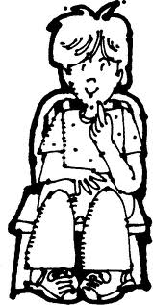 SIEDO TRANQUILLO

PENSO A QUELLO CHE
VIENE DETTO

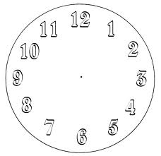 SE VOGLIO PARLARE CON
UN COMPAGNO, MI CHIEDO:
“E’ IL MOMENTO GIUSTO?”

MI FERMO E MI IMPEGNO

STRATEGIA PER CONTROLLARE IL
MATERIALE SCOLASTICO
1. CONTROLLO IL DIARIO
- I compiti: li ho svolti tutti?
- Le materie per il giorno dopo

2. CONTROLLO LA CARTELLA ALLA SERA
- Ho tutto il materiale?

3. SISTEMO LA CARTELLA

STRATEGIA PER MIGLIORARE IL
MIO LIVELLO DI STUDIO

1. ASCOLTO CON ATTENZIONE
- Pongo domande
- Prendo appunti
2. LEGGO ATTENTAMENTE IL DIARIO
3. LEGGO CON ATTENZIONE L’ARGOMENTO ASSEGNATO
- Elimino le fonti di disturbo
- Mi pongo domande su ciò che sto leggendo
4. RILEGGO ANCORA CON PIU’ ATTENZIONE
5. RIPETO AD ALTA VOCE
- Mi pongo delle domande

PER CAPIRE UN TESTO
INIZIO

LEGGO IL TITOLO (GUARDO LE IMMAGINI)

COSA CONOSCO
DELL’ARGOMENTO?

COSA CI SARA’
SCRITTO ?

LEGGO IL TESTO

NO
HO CAPITO IL TESTO?

SI’
ESEGUO LE ATTIVITA’ DI
COMPRENSIONE

FINE
PER CAPIRE UN TESTO
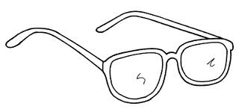 → 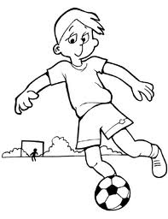 

→ …………………….

 →

……………………

→
PER LEGGERE PAROLE DIFFICILI
………………..

……/……/……/……

……………………

REVISIONE DEL TESTO: COME FARE?

SITUAZIONE DOMANDE

LEGGO IL TESTO CI SONO ERRORI
DI ORTOGRAFIA O
DI GRAMMATICA?

COLLEGGO LE PARTI HO RISPETTATO
TRA LORO LO SCHEMA?

CI SONO
RIPETIZIONI O
INFORMAZIONI
USO I SINONIMI MANCANTI?
E IL DIZIONARIO:
AGGIUNGO
INFORMAZIONI

LE FRASI SONO
SCRITTE IN
MOD
SISTEMO LA CORRETTO?
PUNTEGGIATURA E
RILEGGO IL TESTO

PER RISOLVERE UN PROBLEMA CON DOMANDA NASCOSTA

LEGGO IL TESTO

……………………

RIPETO IL TESTO CON LE MIE PAROLE

125 MELE 25 MELE IN UNA
IN TUTTO CASSETTA

3 CASSETTE
VENDUTE

SCRIVO I DATI E LE PAROLE CHE LI SPIEGANO

125 MELE 25 MELE IN UNA
IN TUTTO CASSETTA

3 CASSETTE
VENDUTE

METTO IN RELAZIONE I DATI



SCRIVO LA DOMANDA

PER RISOLVERE UN PROBLEMA CON DATI INUTILI

LEGGO IL TESTO

CHIEDERMI SE CAPISCO COSA CHIEDONO LE DOMANDE

123 hg 6 l

1,5 79

3041

CHIEDERMI QUALI SONO I DATI CHE MI SERVONO

UN CAMION TRASPORTAVA ……..

E AVEVA 1,5 ……………………..

RILEGGO IL TESTO SENZA IL DATO INUTILE



SE CAPISCO IL TESTO PASSO A RISOLVERLO

